PHÁT TRIỂN ỨNG DỤNG DI ĐỘNG
Họ tên: Nguyễn Trọng Nguyên
MSSV: 2001230589

Bài tập tuần 3
Phần mềm: Visual Studio Code
Framework: Flutter
Ngôn ngữ: Dart
Link github: https://github.com/nguyentrongnguyen3004-eng/PhatTrienUngDungDiDong/tree/main/Lab03/lab03

I. BÀI TẬP TỰ LÀM:

Bài tập 1: Xây dựng giao diện hiển thị thông tin của sinh viên, giảng viên khoa CNTT trường ĐH Công thương thành phố Hồ Chí Minh như sau:
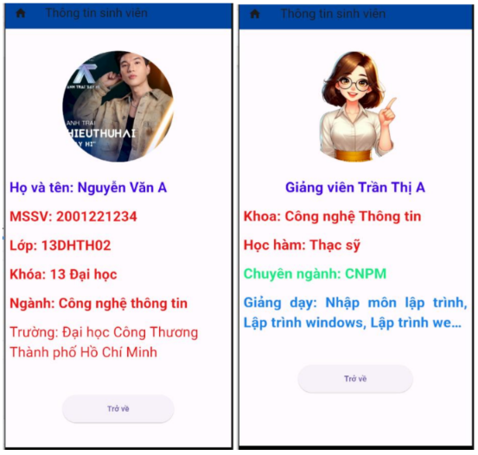
Source code:
Lib/BaiTapTaiLop/assets/
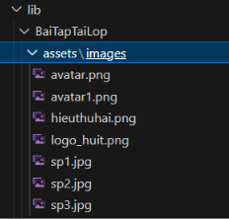
Lib/BaiTapTaiLop/baitap01_1.dart
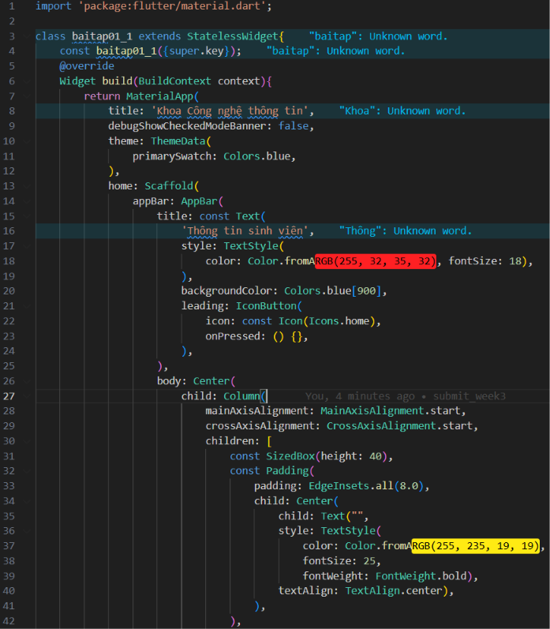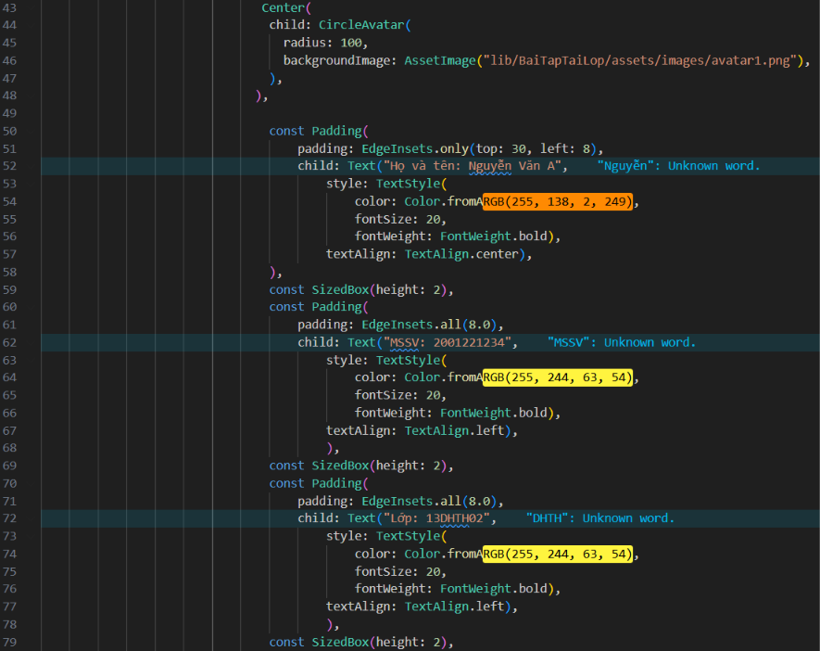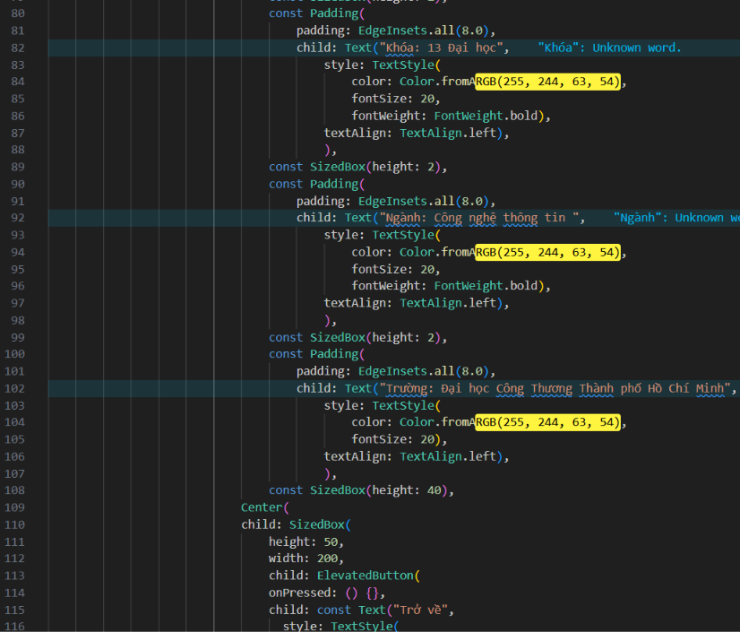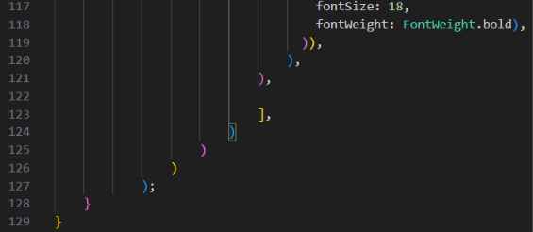
Lib/BaiTapTaiLop/baitap01_2.dart
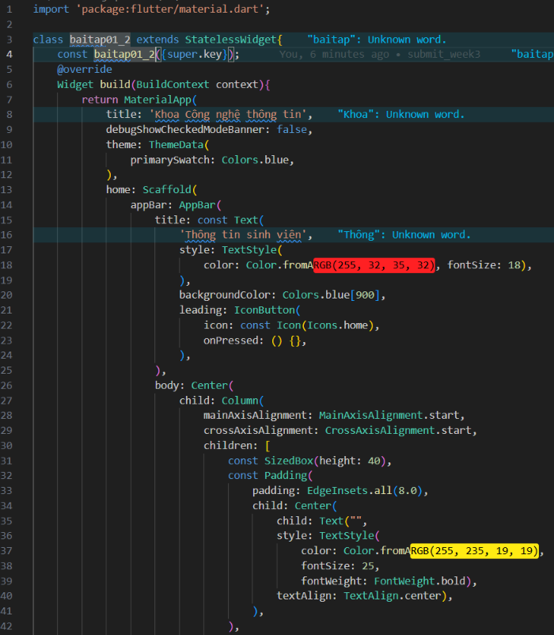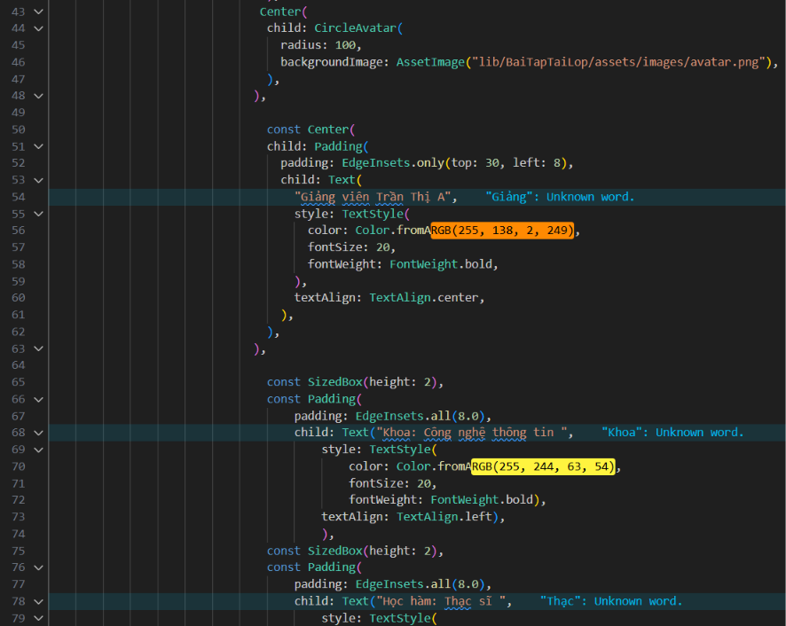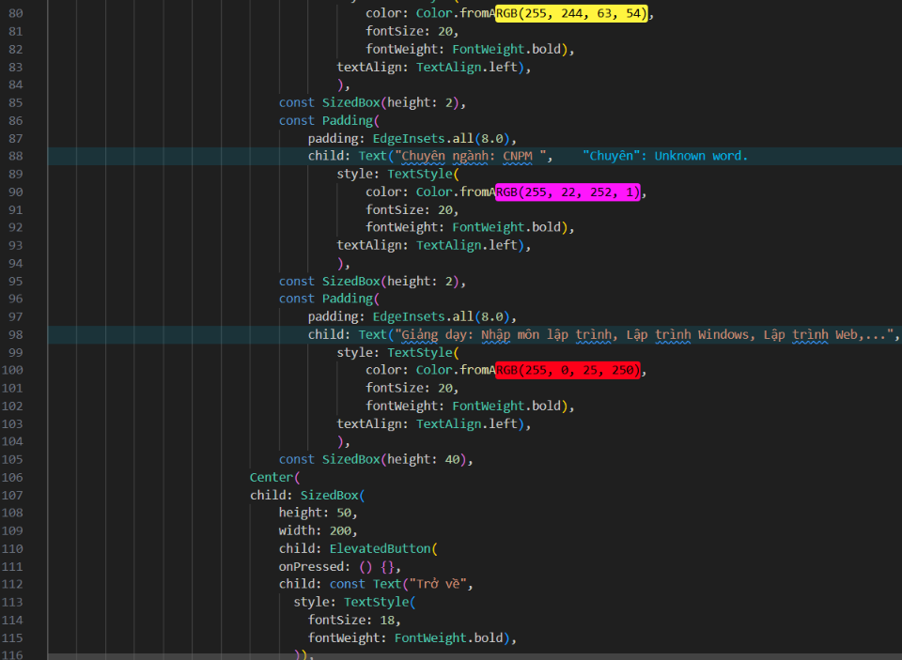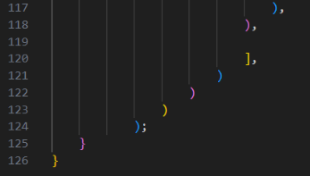
Lib/BaiTapTaiLop/main.dart
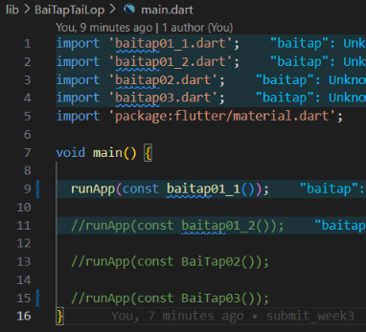
Kết quả:
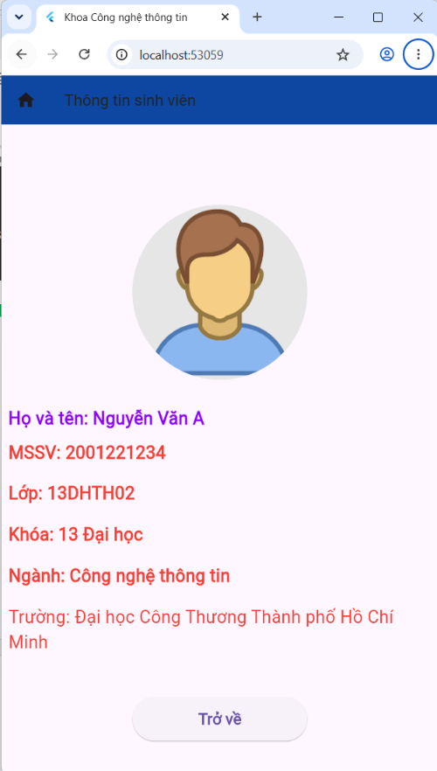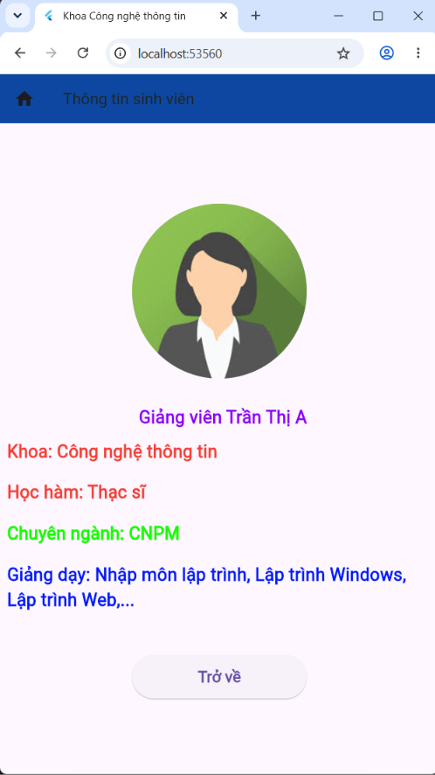

Bài tập 2: Xây dựng giao diện hiển thị thông tin của một đề tài đồ án khóa luận gồm các thông tin : mã đề tài đồ án, tên đề tài, số lượng sinh viên tối đa, chuyên ngành, giảng viên hướng dẫn, yêu cầu đề tài.
Source code:
Lib/BaiTapTaiLop/baitap02/dart

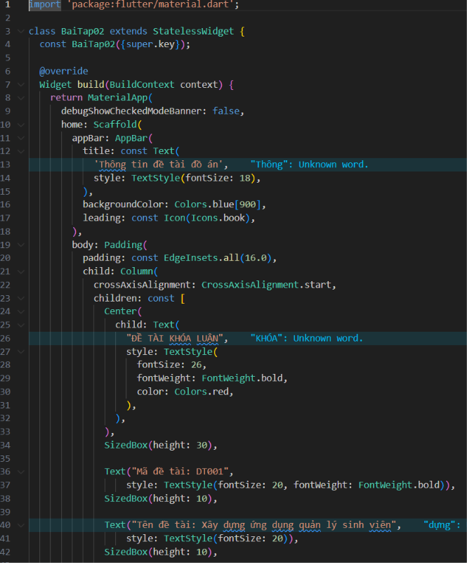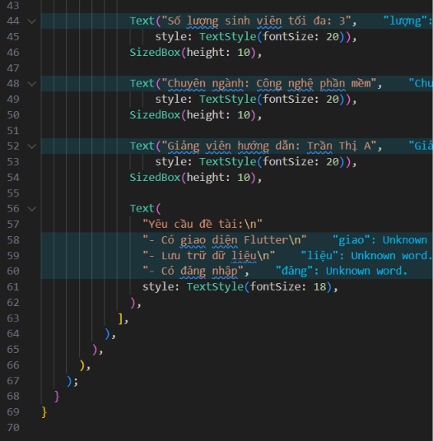

Kết quả:

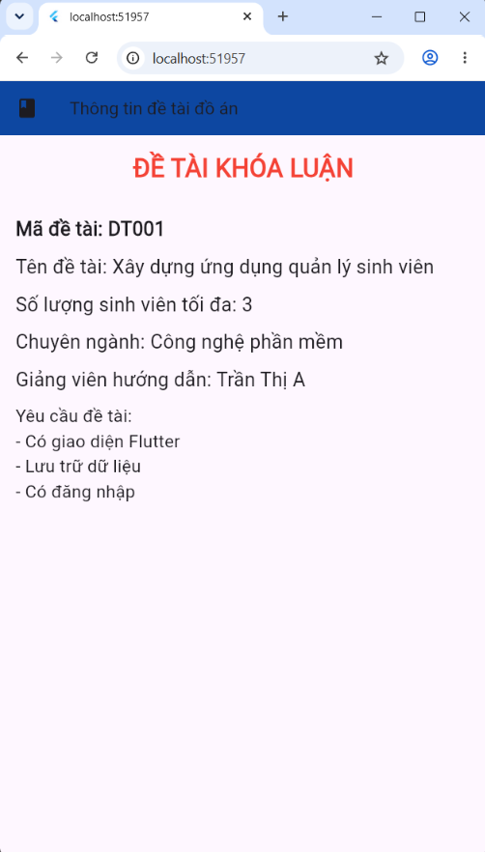

Bài tập 3: Xây dựng giao hiện hiển thị thông tin của một sản phẩm trong cửa hàng: 03 hình ảnh về sản phẩm đó, mã sản phẩm, tên sản phẩm, nhà sản xuất, giá bán, mô tả sản phẩm.
Source code:
Lib/BaiTapTaiLop/baitap03.dart
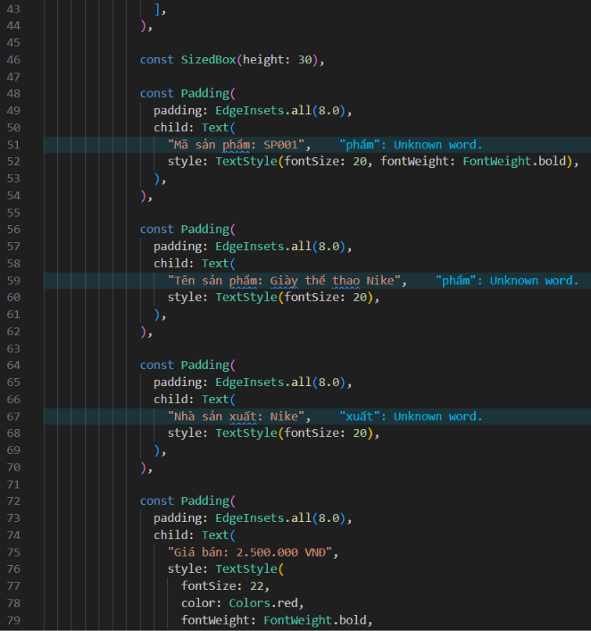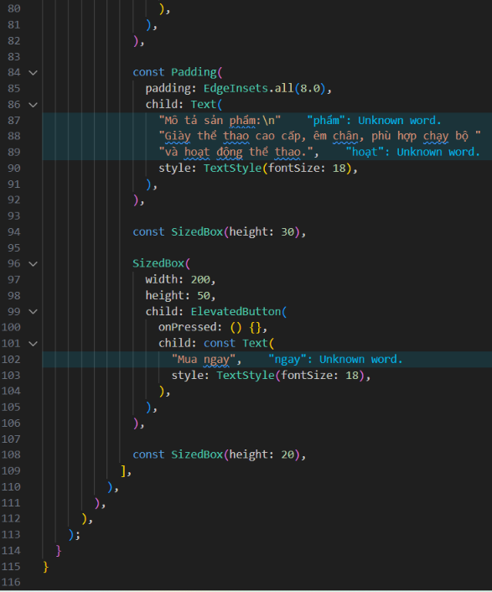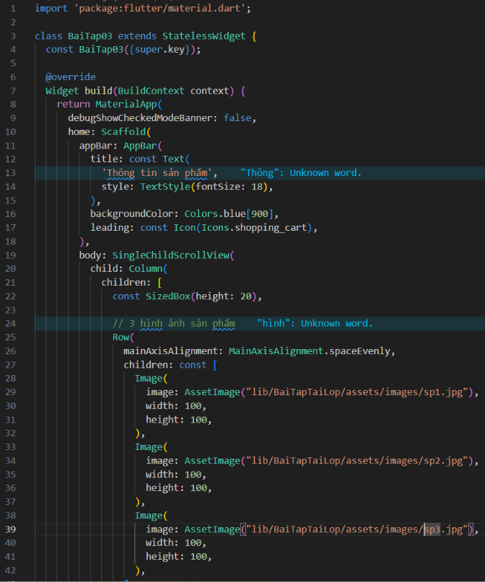

Kết quả:
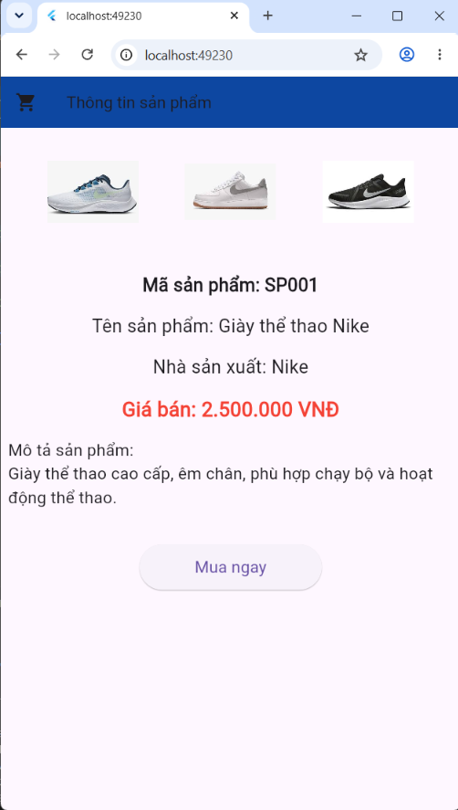

II. BÀI TẬP VỀ NHÀ

Bài tập 4: Xây dựng giao diện hiển thị thông tin của một nhóm gồm : mã nhóm, tên nhóm, số lượng thành viên, thông tin của 3 thành viên : mã sinh viên, tên sinh viên, vai trò (nhóm trưởng, thành viên).

Source code:
Lib/BaiTapVeNha/baitap04.dart
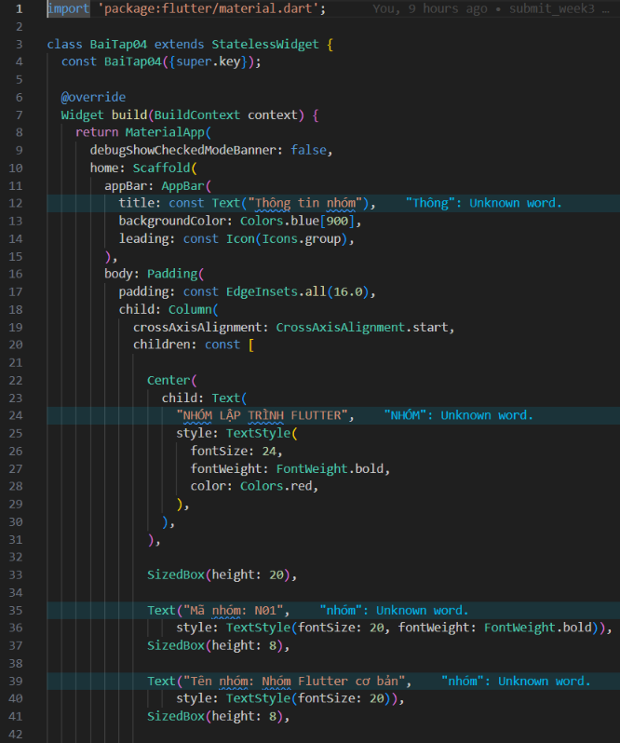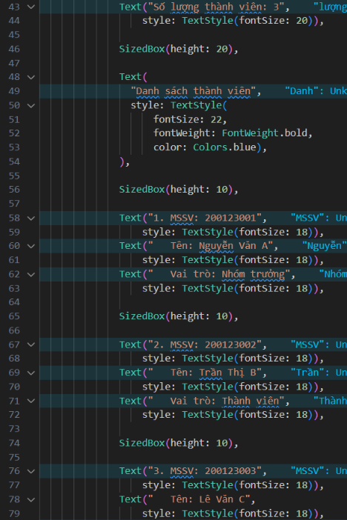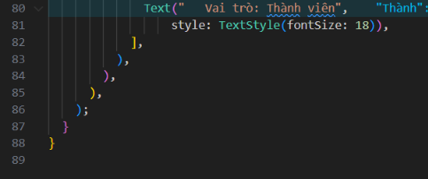

Lib/BaiTapVeNha/main.dart
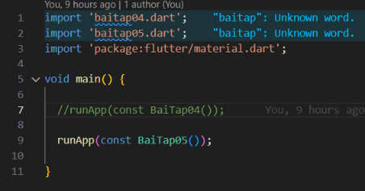
Kết quả:

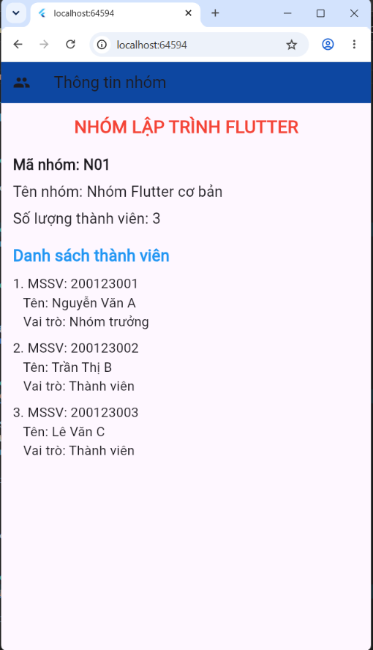

Bài tập 5: Xây dựng giao diện giới thiệu thông tin về ngành học CNTT và ngành học ATTT tại khoa Công nghệ Thông tin trường ĐH Công thương Thành phố Hồ Chí Minh.
Source code:
Lib/BaiTapVeNha/baitap05.dart
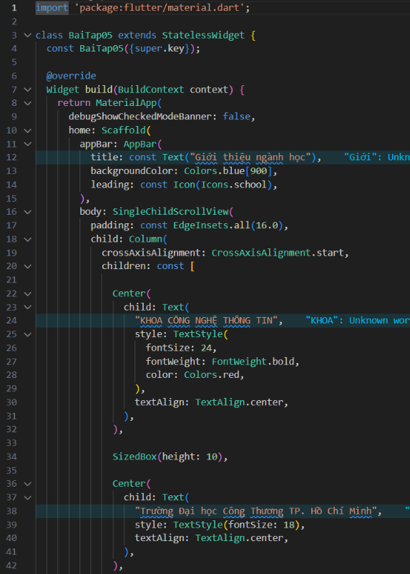
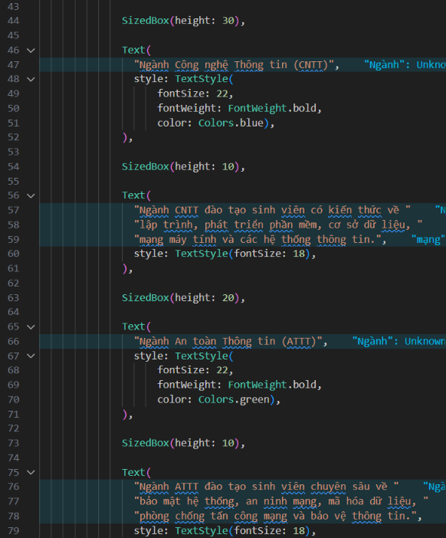
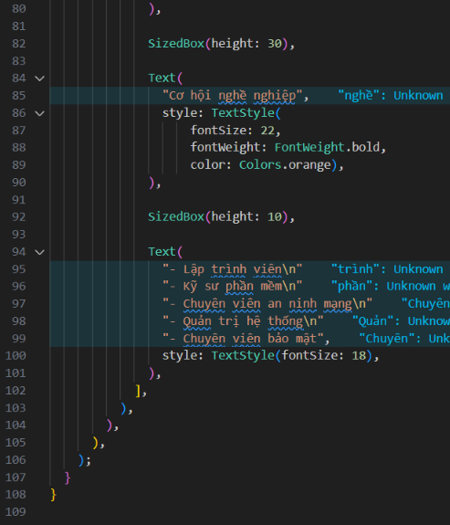

Kết quả:
